HTML & CSS Tuto

1 Principal tuto : 1
2 Stylisez votre site avec CSS3 : 1
3 W3schools : 1
4 Gérer la compatibilité entre navigateurs : 1
5 Améliorez la visibilité de votre site grâce au référencement : 1

Principal tuto :
(=> Aller voir Partie 5 – Annexes : Memento HTML et CSS)
http://fr.openclassrooms.com/informatique/cours/apprenez-a-creer-votre-site-web-avec-html5-et-css3

Paragraphe : <p> </p>
Aller à la ligne : <br /> à l'interieur d'un paragraphe
Mettre un peu en valeur : <em> </em>
Mettre bien en valeur : <strong> </strong>
Marquer le texte : <mark> </mark>
Listes
non ordonnée : <ul>
<li> </li>
<li> </li>
</ul>
ordonnée : <ol>
<li> </li>
<li> </li>
</ol>
Liens
Vers un site ou une page html
<a href="http://www.siteduzero.com">Site du Zero</a>
apres href, on peut ajouter une infobulle avec title="..."
forcer l'ouverture dans un new fenetre : target="_blank"

Vers une ancre
<h2 id="mon_andre">Titre</h2>

<a href="#mon_ancre">Aller vers l'ancre</a>

Télécharger un fichier
<a href="monfichier.zip"></a>

Organiser son texte
http://fr.openclassrooms.com/informatique/cours/apprenez-a-creer-votre-site-web-avec-html5-et-css3/organiser-son-texte
=> <strong>, <mark>, <em>, les liste, les header... !

Structurer sa page
http://fr.openclassrooms.com/informatique/cours/apprenez-a-creer-votre-site-web-avec-html5-et-css3/structurer-sa-page
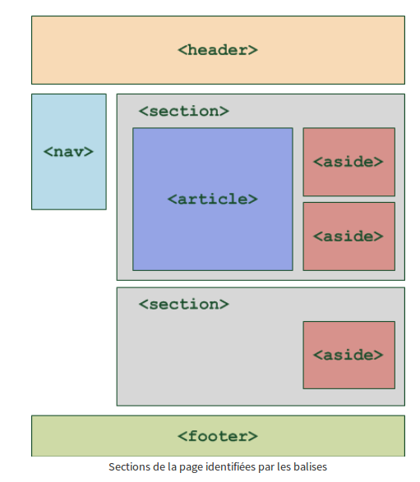

Stylisez votre site avec CSS3 :
http://fr.openclassrooms.com/informatique/cours/stylisez-votre-site-avec-css3

Tableau de compatibilité CSS3 : http://fmbip.com/litmus/
liste des couleur CSS3 : http://www.w3.org/TR/css3-color/#svg-color

W3schools :
http://www.w3schools.com/

Gérer la compatibilité entre navigateurs :
http://fr.openclassrooms.com/informatique/cours/apprenez-a-creer-votre-site-web-avec-html5-et-css3/gerer-la-compatibilite-entre-les-navigateurs

Améliorez la visibilité de votre site grâce au référencement :
http://fr.openclassrooms.com/informatique/cours/ameliorez-la-visibilite-de-votre-site-grace-au-referencement
Les robots du web vont visiter notre site pour l'indexer. Il faut que notre site soit impec :
=> ne pas le mettre en route alors qu'il n'est pas fini, il sera mal evalué et il sera dur de redresser le tir.
=> des qu'il est mis en ligne, le rendre vivant pdt les prochains jours, google analyse ca.
=> il est important que le fond soit bien structurer (cf : organiser son texte & structurer son site), la forme on s'en fou, google ne regarde pas CSS.

